**60 лет со дня рождения писателя Виктора Викторовича Конецкого (1929-2002)**

[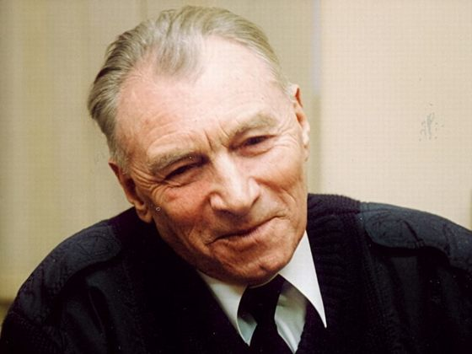](https://www.libkids51.ru/events/files/20190606-1.jpg)

Родился в Ленинграде. Отец – помощник прокурора Октябрьской железной дороги, мать – актриса Мариинского театра.

Начало Великой Отечественной войны застал в блокадном Ленинграде, в 1942 году был вывезен оттуда по легендарной Дороге Жизни. Через два года вернулся, поступил в военно-морское училище.

С 1952 года ходил на кораблях аварийно-спасательной службы Северного флота, затем на судах Мур­манского морского паро­ходства. После демобилизации (с 1955 года) совмещал писательскую деятельность с периодическими рейсами, в основном в Арктику и Антарктику, на торговых, научно-исследовательских и пассажирских судах. Проделал путь от четвёртого помощника капитана до капитана теплохода, 14 раз прошёл Северным морским путём.

Работа на фло­те во многом определи­ла тематику многих книг В. Конецкого. Известен стал довольно рано, но настоящая слава пришла к В. Конецкому в 70-80-х годах, когда начали выходить его повести-странствия. Правдивые, глубокие, наполненные юмором книги о море принесли ему большую популярность.

По сценариям Виктора Конецкого поставлены кинофильмы «Полосатый рейс», «Путь к причалу», «Тридцать три».

Награждён орденом Трудового Красного знамени, двумя орденами «Знак Почёта».

Умер 30 марта 2002 года в Санкт-Петербурге.